ФОРМИРОВАНИЕ СПЛОЧЕННОСТИ КАДЕТСКОГО КОЛЛЕКТИВА В УСЛОВИЯХ КАДЕТСКОГО КОРПУСА

Возрождение системы кадетских корпусов основано на идее сохранения ценности российского образования на основе современных педагогических технологий. Идея воспитания как главного процесса в школе определяет миссию образовательных учреждений кадетской системы образования. Предназначением Красноярского кадетского корпуса является предоставление жителям края возможности выбора варианта получения доступного качественного образования, в то же время – корпус должен удовлетворить потребности Красноярского края в государственно мыслящих людях с развитым чувством ответственности за судьбу страны, родного края и собственную судьбу. Кадетские корпуса – это не только система образования, но и система воспитания. И сегодня приоритетами кадетского образование являются воспитание личности, насыщенной общечеловеческими и национальными ценностями, нормами морали, религии, традициями кадетских корпусов, где обучают и воспитывают патриотично настроенного, дисциплинированного и разносторонне развитого человека.
Воспитание кадет в духе коллективизма, дружбы и товарищества является одной из важнейших задач офицеров и преподавателей кадетского корпуса. Такое воспитание возможно только в организованном и целеустремленном коллективе. Уже с первого дня пребывания кадет в корпусе преподаватели и офицеры-воспитатели должны воспитывать у них умение жить и работать в коллективе, сочетать свои личные интересы и стремления с интересами коллектива взвода и роты.
Период обучения в Красноярском кадетском корпусе имени А.И. Лебедя совпадает с интенсивными возрастными изменениями подростков. В то же время условия обучения оказывают существенное влияние на формирование и развитие личности кадет. Успешная социально-психологическая адаптация подростков определяется не только соответствием психологических характеристик воспитанников требованиям кадетской среды, но и индивидуальными особенностями поведения, формирующимися в процессе обучения. В первый год обучения в кадетском корпусе происходит адаптация воспитанников к условиям кадетского корпуса. В этот период коллективные отношения только начинают формироваться. Младшие подростки начинают утверждать себя в глазах группы и вырабатывают определенные способы поведения, стремясь к «мужскому превосходству».
На втором году обучения уже вырабатывается более-менее стабильная система межличностных отношений, коллективных мнений, настроений, традиций в группе. Этот период характеризуется распределением социальных ролей, выработкой внутригрупповых норм и правил, что в условиях закрытого мужского коллектива имеет свою специфику. В этот период возможны проявления агрессии, враждебности, упрямства. Из-за обостренного чувства справедливости мальчики нередко занимают крайние позиции. Главной задачей на данном этапе развития коллектива является диагностика межличностных отношений, выявление лидера, который влияет на социальное взаимодействие и общий психологический климат в учебном коллективе. Это поможет достичь более высокого воспитательного потенциала коллектива. В свою очередь расширение границ управляемого и сужение сферы стихийного воздействия на личность, ставят командиров-воспитателей и учителей перед необходимостью постоянного совершенствования форм и методов их педагогической деятельности.
Таким образом, диагностика и коррекция взаимоотношений во взводах кадетского корпуса на втором году обучения – важнейшая задача педагогов. Общим методом работы со всеми кадетами изучаемого взвода (класса) должно стать психологическое и педагогическое сопровождение. В первую очередь необходимо проводить своевременную диагностику межличностных взаимоотношений, поведенческих особенностей, характера. Все это необходимо для выявления дезадаптированных подростков и своевременного оказания им соответствующей помощи. Несмотря на то, что детский коллектив развивается по своим определенным законам, вмешательство психолога или воспитателя не будет излишним, особенно в ситуации отсутствия лидера в детском коллективе. Влияние коллектива на развитие и воспитание кадет не должно быть стихийным. Это влияние должно быть отрегулировано взрослым. При выявленных затруднениях у кадет необходима своевременная психологическая коррекция этих затруднений. Задачами коррекции могут стать:
- обучение приемам саморегуляции психических состояний;
- повышение нервно-психической устойчивости, устранение психологического дискомфорта и развитие поведенческой саморегуляции;
- повышение коммуникативной культуры кадет;
- укрепление социально-психологического климата в коллективе в целом.
Что касается самого коллектива, то здесь представляется необходимым развивать самоуправление в нем, формировать отношения воспитанников не только к цели данного коллектива (при сохранении ее конкретной значимости), но и к общему делу вообще. Следовательно, задача взрослых заключается в такой организации просоциальной деятельности в условиях детского коллектива, которая обеспечивает ответственное отношение кадет к общему делу в широком плане. Именно в этом случае происходит становление личности ребенка, для которого общественное дело – потребность. Все это делает необходимым включение подростка в сеть различных мероприятий, к которым можно отнести такие:
1. Туристические походы на природу, где активно применяются командные и подвижные игры. В таком виде деятельности развиваются взаимопомощь, чувство ответственности и в целом чувство коллективизма.
2. Организация тематических дискуссий (по актуальным для подростков темам). Только развивая самостоятельность, выражая собственное мнение, подросток может стать полноценным членом коллектива. При такой организации занятия у подростков развивается способность к планированию действий про себя, внутренне. Начинает оформляться умение оценивать свои действия как бы со стороны. Это умение лежит в основе рефлексии – качества, позволяющего разумно и объективно анализировать свои мысли и поступки под углом их соответствия замыслу и условиям деятельности.
3. Проведение различного рода тренингов внутри группы. Например, тренинг на сплочение, коммуникативный тренинг, тренинг уверенности в себе. Данный вид занятий предполагает разнообразие деятельностей, а также имеет большие возможности воздействия на становление личности учащихся.
4. Совместная хозяйственная и трудовая деятельность также имеет весомый вклад в развитии кадетского коллективизма.
5. Для того чтобы воздействие было многоплановым, необходимо также привлекать родителей. Для них можно устроить групповую консультацию по различным темам (отклоняющееся поведение подростков, как общаться с подростками, особенности дружбы в подростковом возрасте, особенности психического развития и кризис подросткового возраста, как помочь ребенку в профессиональном самоопределении).
6. Со стороны классного руководителя (командира взвода) приветствуется работа по улучшению социально-психологического климата в коллективе и поддержке пренебрегаемых и отвергаемых детей. Это можно делать и на занятиях. В первую очередь, следует всегда подчеркивать достоинства каждого конкретного кадета перед всем взводом (классом), а об ошибках говорить с ним наедине. Необходимо следить, чтобы кадеты получали посильные задания, а также давать им такие задания, в которых они смогут наиболее себя выразить. Самому воспитателю следует подавать пример личностной заинтересованности в делах коллектива, показывать пример поведения, но самое главное – быть искренним (внутреннее должно соответствовать внешнему). Дети остро чувствуют ложь и неискренность, что подает им плохой пример для подражания.
7. В организации деятельности подростков необходимо учитывать психологические особенности мужского подросткового коллектива. У кадет должен быть регламентированный подвижный образ жизни; необходима такая организация деятельности, чтобы сочетались разнообразные ее виды от состязательного до творческого характера; мальчики должны жить в достаточно жесткой системе требований, норм и правил, которые на первом этапе должны быть объектом беспрекословного выполнения; на втором – объектом осмысления и понимания; на третьем – основой самоопределения и самореализации в жизни. Для мальчиков важен порядок и четкая организация окружающей действительности; образ жизни и система отношений мальчиков должны быть четко структурированы и регламентированы. Таким образом, основными направлениями в развитии детского коллективизма в условиях кадетского корпуса являются следующие:
- постановка общественно значимых целей, их последовательное развитие как условие и механизм постоянного движения вперед. Здесь можно предложить подготовку к различного рода мероприятиям – федеральным и региональным олимпиадам, конкурсам, проектам.
- систематическое включение кадет в разнообразную социальную деятельность. Социально-значимая деятельность включает в себя различные мероприятия, направленные на формирование активной гражданской позиции. Например, могут быть проведены акции «Я- гражданин», «Мы разные – и это здорово», «Я – за ЗОЖ». Здесь же могут быть включены мероприятия по здоровому образу жизни (тематические недели, конкурсы, акции, проекты).
- соответствующая организация совместной деятельности.
Организация деятельности, способствующая формированию коллективизма, предполагает то, что дети будут объединены в группы (от 4 до 8 человек) для совместного решения определенных задач. Кадетам предлагается обсудить задачу, наметить пути её решения, реализовать их на практике и, наконец, представить найденный совместный результат. Такую организацию совместной деятельности можно применять как на уроках, так и во внеурочное время (при подготовке проектов или выполнении социально значимых заданий). Для того, чтобы группа состоялась, необходимо создать определенные условия. Для подростков наиболее ценной будет ситуация обмена мнениями, демонстрации своих способностей и возможностей.
Наиболее применима и целесообразна групповая работа при организации технологий учебного исследования, проектирования, моделирования, проблемного обучения, развития умения мыслить творчески. - систематическая практическая связь детского коллектива с обществом (участие в спортивных, творческих кружках, секциях и факультативах, посещение студий, участие в молодежных общественных организациях и т.д.).
Основными направлениями в развитии детского коллективизма в условиях кадетского корпуса являются следующие:
- постановка общественно значимых целей, их последовательное развитие как условие и механизм постоянного движения вперед;
- систематическое включение детей в разнообразную социальную деятельность;
- соответствующая организация совместной деятельности; - систематическая практическая связь детского коллектива с обществом.
Прежде, чем общность обучающихся станет коллективом, группа должна пройти нелегкий путь качественных преобразований. На этом пути А. С. Макаренко выделил несколько стадий (этапов).
Первая стадия — становление коллектива или первоначального сплочения.
На данной стадии коллектив выступает прежде всего как цель воспитательных усилий педагогов. Благодаря целенаправленной, системной деятельности педагогов удается сформировать взводный коллектив, такую социально-психологическую общность, где отношения обучающихся определяются содержанием их совместной деятельности, ее целями, задачами, ценностями. На первой стадии организатором коллектива является педагог, от него исходят все требования.
Сам жесткий распорядок дня, традиции и ритуалы Красноярского кадетского корпуса помогают выстраивать деятельность воспитателя. Мощным фактором сплочения коллектива является подготовка и участие в сдаче норм ГТО, военно-спортивных играх, организация «уроков мужества», активное участие в подготовке и в шествие на празднике ко Дня Победы. Создание условий соревновательности между взводными коллективами за вымпел «лучший взвод по учебе», «лучший взвод по спорту», лучший взвод по внутреннему порядку», «лучший взвод по строевой подготовке», «лучший взвод по дисциплине», «самый активный взвод».
Первая стадия считается завершенной, когда в коллективе выделился и заработал актив, воспитанники сплотились на основе общей цели, общей деятельности. Этот процесс в нашей роте занял примерно 2 года (5-ый и 6-ой класс).
Вторая стадия — усиление влияния актива. Теперь уже актив не только поддерживает требования педагога, но и сам предъявляет их членам коллектива, руководствуясь своими понятиями о том, что приносит пользу, а что — ущерб интересам коллектива. Признаки данного периода начинают проявляться в кадетских коллективах роты к середине 7-го класса, и закрепляются в 8 классе.
К 9-му классу активисты стали надежными помощниками педагогов. Работа с активом на этом этапе требовала пристального внимания. Для второй стадии стабилизировалась структура коллектива. Коллектив стал целостной системой, в которой начали действовать механизмы самоорганизации и саморегуляции. Весь период обучения психологами корпуса проводится мониторинг состояния психологического климата во взводных коллективах и личностных универсальных учебных действий. Полученные результаты позволяют сделать вывод об уровне благополучия взводных коллективов.
Признаками сплоченного коллектива принято считать:
-ощущение собственного достоинства. Данный показатель оцениваем через уровень развития самооценки воспитанников в роте: 87% подростков имеют высокий и средний уровень самооценки (адекватный), что подтверждает благоприятный уровень отношения подростков к себе.
- понимание ценности своего коллектива и ощущение защищенности каждого члена оцениваем через диагностику социально-психологического климата в коллективе;
7 рота (в течение всего периода обучения в Красноярском кадетском корпусе в период с 2015 по 2021 годы)
 | 2015/16  уч. год  Методика А.Ф.Фидлер | 2016/17  уч. год  Методика А.Ф.Фидлер | 2017/18  уч. год  Методика А.Ф.Фидлер | 2018/19 уч год  Методика Лутошкина | 2019/20  уч. год  Методика Лутошкина | 2020/21  уч. год  Методика Лутошкина
71 взвод | 5,3 | 4,9 | 4,9 | 0,8 | 1,0 | 1,3
72 взвод | 5,36 | 5,0 | 4,9 | 1,1 | 1,3 | 0,9
73 взвод | 5,0 | 4,5 | 4,8 | 1,5 | 1,3 | 1,7
74 взвод | 5,56 | 5,1 | 5,0 | 1.5 | 1,4 | 1,7
общий | 5,3 | 4,9 | 4,9 | 1,2 | 1,25 | 1,4
Вывод: В роте наблюдается динамика от неустойчивого благоприятного психологического климата к устойчивому благоприятный психологическому климату. активность; уровень притязаний у 94% кадет роты находится на высоком и среднем уровне, что является показателем нормы и свидетельствует о благоприятном развитии личности, а гармоничная активная личность формируется в условиях комфортного коллектива.
По итогам 2020-2021 учебного года коллектив 7 роты Красноярского кадетского корпуса имени А.И. Лебедя стал лучшей ротой корпуса и награжден «Переходящим вымпелом от ветеранов Сибирских дивизий».

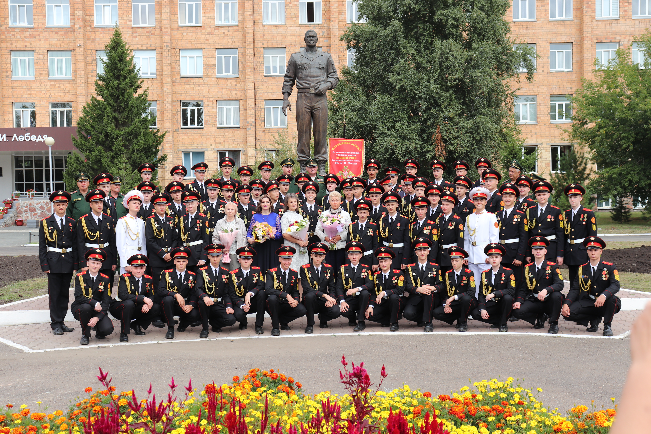

Старший воспитатель КГБОУ
«Красноярский кадетский
корпус имени А.И. Лебедя» П.А. Шпенглер

